D E S P A C H O
Ao Exmo. Sr. Prefeito Municipal

______________________________
(PRESIDENTE)

Em __________________________

INDICAÇÃO N.º:

Solicita patrolamento na Estrada do Rondó, km 94,5 da Rodovia Castelo Branco.

INDICO ao Exmo. Sr. Prefeito Municipal, através do setor competente, a tomada de providências visando o envio de equipe para patrolamento na Estrada do Rondó, acesso pelo km 94,5 da Rodovia Castelo Branco. Recebi usuários da estrada em meu gabinete, relatando as péssimas condições em que se encontra, causadas pelas intensas chuvas, tornando difícil o trânsito no local. Segue fotos em anexo.

S/S., 21 de março de 2023

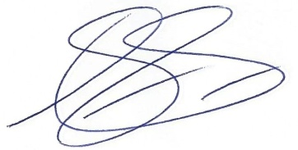
DYLAN ROBERTO VIANA DANTAS
Vereador

